Seleccionar un caso de uso donde sea apropiado utilizar una base de datos NoSQL.
SISTEMA DE INVENTARIO

TecnoStore Colombia: Tienda en Línea de Tecnología
Ofrecemos las siguientes categorías de productos: Celulares, Monitores, Computadores, Tablets, Gadgets, Humidificadores, Teclados, Impresoras, Scanners, UPS, Webcams, Almacenamiento, Fuentes de Poder, Sillas Gamer, Audio.
DISEÑO DEL ESQUEMA DE BASE DE DATOS
Colecciones Definidas
La base de datos tecnostore_db está compuesta por 3 colecciones principales:
Colección: productos
Almacena el inventario completo de productos tecnológicos disponibles para la venta.
Campos:
- codigo (String): Identificador único del producto (Ej: "TECH-0001")
- nombre (String): Nombre descriptivo del producto
- marca (String): Marca del producto (Samsung, Apple, etc.)
- categoria (String): Categoría del producto (Celulares, Portátiles, etc.)
- precio (Number): Precio de venta en pesos colombianos
- stock (Number): Cantidad disponible en inventario
- stockMinimo (Number): Nivel mínimo de reorden (10 unidades)
- proveedor (String): Nombre del proveedor
- garantia (String): Tiempo de garantía del producto
- estado (String): Estado del producto (disponible/agotado)
Colección: pedidos
Registra todas las órdenes de compra realizadas por los clientes.
Campos:
- numeroPedido (String): Número único del pedido (Ej: "ORD-2024-00001")
- cliente (String): Nombre del cliente
- telefono (String): Número de contacto
- ciudad (String): Ciudad de entrega
- direccion (String): Dirección de envío
- codigoProducto (String): Código del producto ordenado
- cantidad (Number): Cantidad de unidades
- total (Number): Valor total del pedido
- metodoPago (String): Forma de pago (Efectivo, Tarjeta, PSE)
- estado (String): Estado del pedido (pendiente, enviado, entregado, cancelado)
- fechaPedido (Date): Fecha de creación del pedido

Colección: proveedores
Contiene información de los proveedores de productos.
Campos:
- nombre (String): Nombre de la empresa proveedora
- telefono (String): Teléfono de contacto
- ciudad (String): Ciudad donde opera
- email (String): Correo electrónico

Creación de la Base de Datos

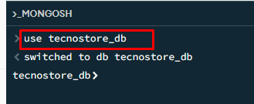
Procedemos a crear las colecciones de nuestra tienda de inventario de productos de tecnología para nuestro ecommerce.
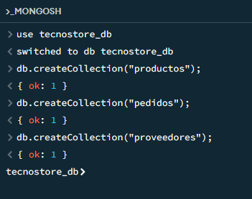
Se insertaron más de 100 documentos distribuidos de la siguiente manera:
89 productos en diferentes categorías de tecnología
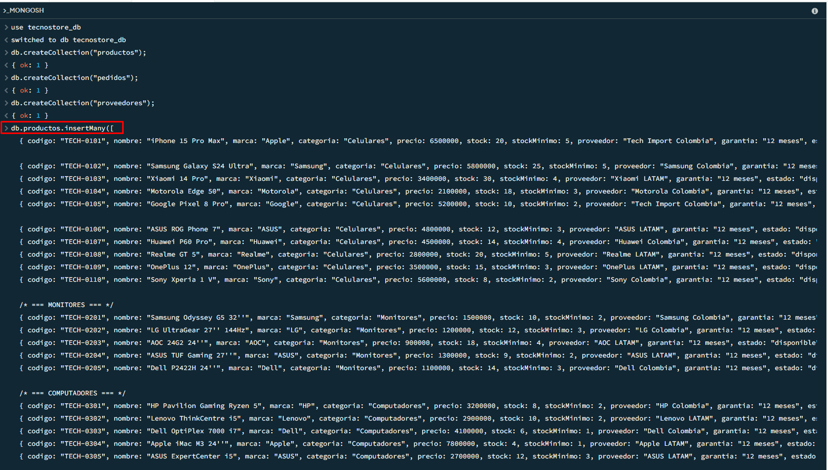
19 proveedores
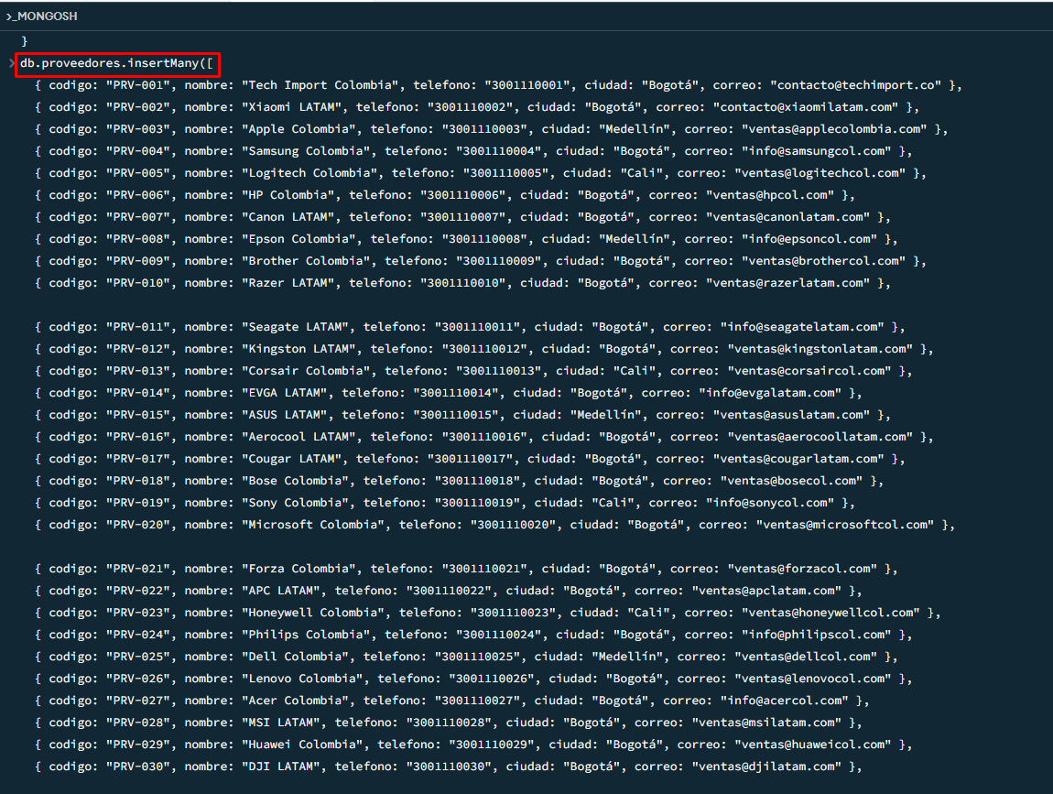

50 Pedidos
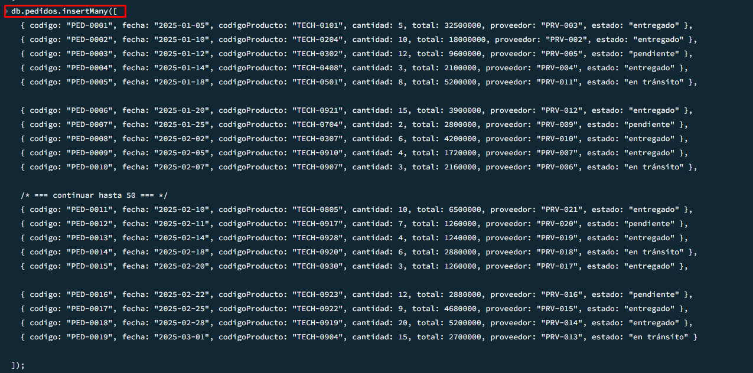
De esta manera cuanto los documentos que tengo por cada colección.
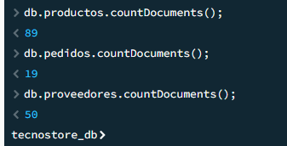
Anadir un nuevo producto al inventario:
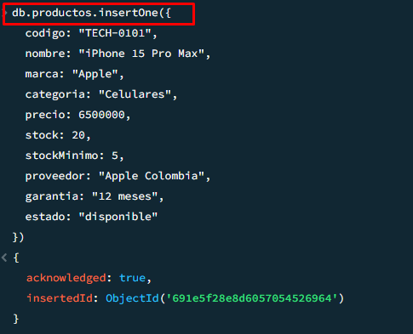

Ahora voy a buscar todos los productos de la categoría ‘Celulares’
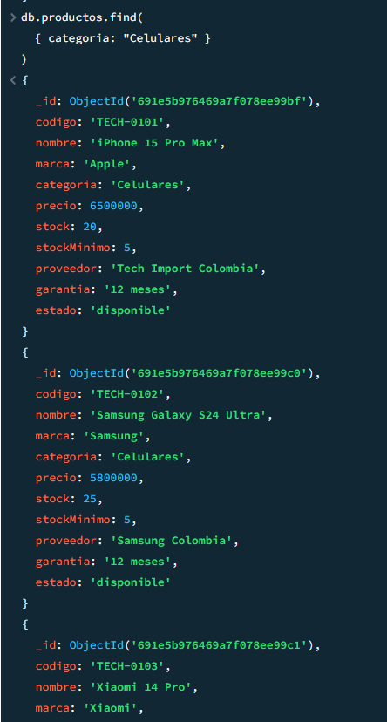
Aquí actualizo el documento que creé antes cambiando su precio; matchedCount me dice si se encontró y se aplicó la actualización.
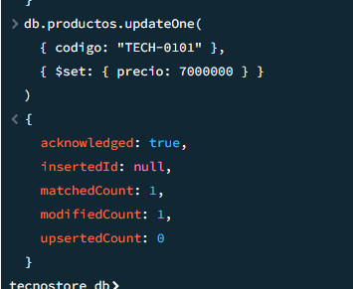
Usando deleteOne le paso como parámetro el código del producto y procedo a eliminarlo.
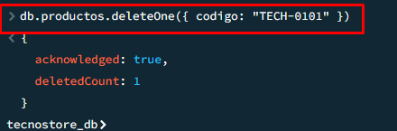
CONSULTAS CON FILTROS Y OPERADORES
Operador de Comparación ($gt)
Productos con precio mayor a $1.000.000
Descripción: El operador $gt (greater than) filtra productos cuyo precio sea superior a 1 millón de pesos.
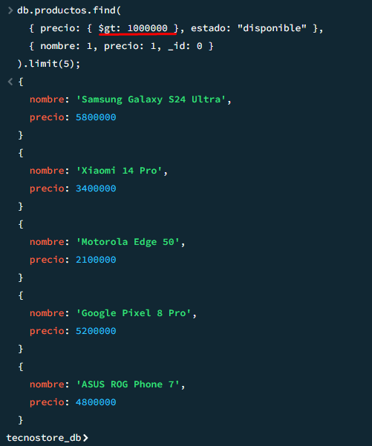
Operador de Expresión ($expr)
Todos los productos de la categoría “Celulares”:
Descripción: Compara dos campos del mismo documento para encontrar productos que necesitan reabastecimiento.

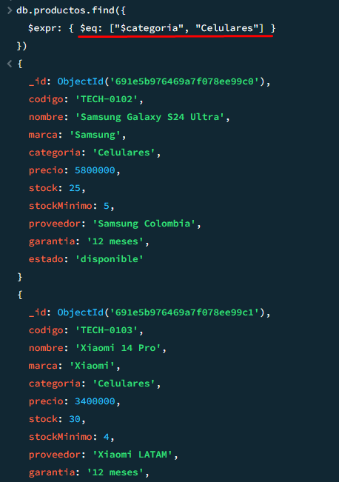

Operador de Inclusión ($in)
Productos de marcas específicas
Descripción: El operador $in busca documentos donde el campo marca sea Samsung o Apple.
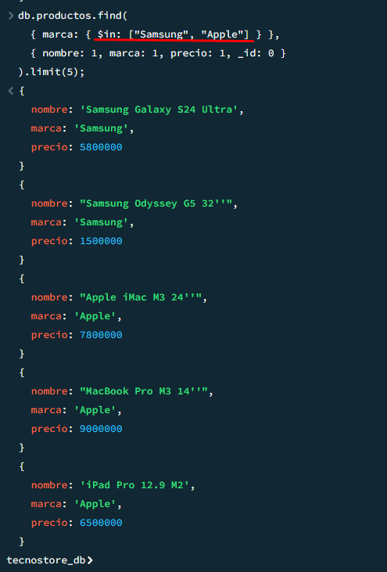
Operador de Rango ($gte, $lte)
Productos en un rango de precios
Descripción: Filtra productos cuyo precio esté entre $500.000 y $1.500.000 usando los operadores $gte (mayor o igual) y $lte (menor o igual).
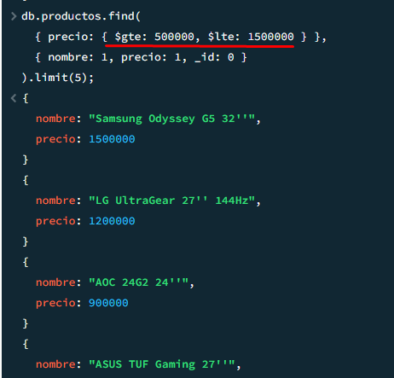
Operador Lógico ($or)
Pedidos pendientes o enviados
Descripción: El operador $or retorna documentos que cumplan al menos una de las condiciones.
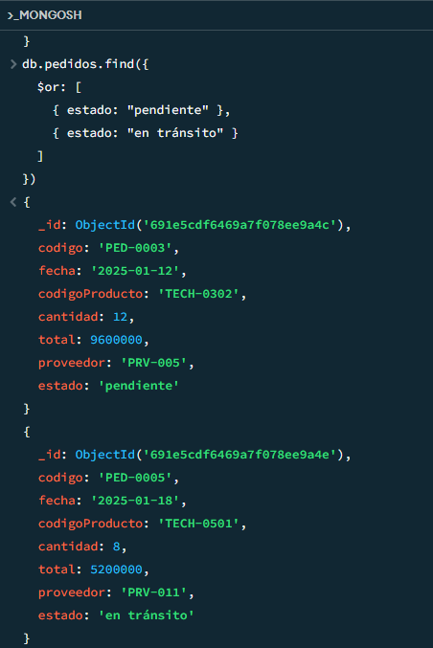
Operador de Expresión Regular ($regex)
Buscar productos por nombre
Descripción: Busca productos cuyo nombre contenga "Pro", sin importar mayúsculas/minúsculas (opción "i").
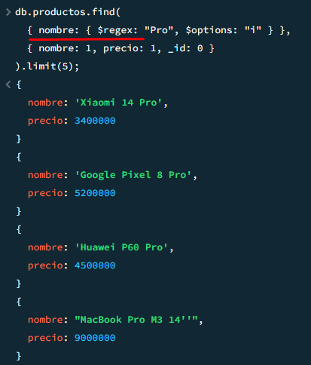
CONSULTAS DE AGREGACIÓN
Las consultas de agregación permiten procesar múltiples documentos y retornar resultados calculados.
CONTAR - Productos por Categoría
Obtener el total de productos y stock por cada categoría.
Descripción:
- $group: Agrupa documentos por categoría
- $sum: 1: Cuenta un documento por cada producto
- $sum: "$stock": Suma el stock de todos los productos
- $sort: Ordena de mayor a menor
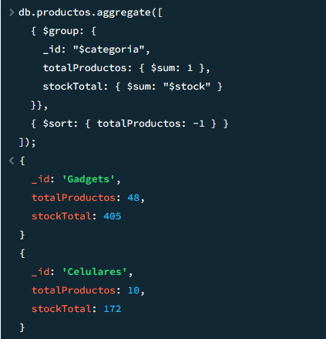
SUMAR - Valor Total del Inventario
Calcular el valor monetario total del inventario por categoría.
Descripción:
- $match: Filtra solo productos disponibles
- $multiply: Multiplica precio por stock para cada producto
- $sum: Suma todos los valores calculados por categoría
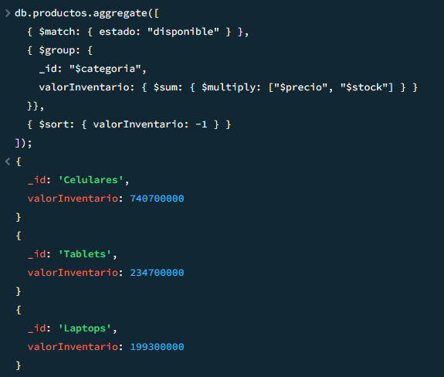
PROMEDIAR - Precios por Marca
Calcular estadísticas de precios por cada marca.
Descripción:
- $avg: Calcula el promedio de precios
- $max: Encuentra el precio más alto
- $min: Encuentra el precio más bajo
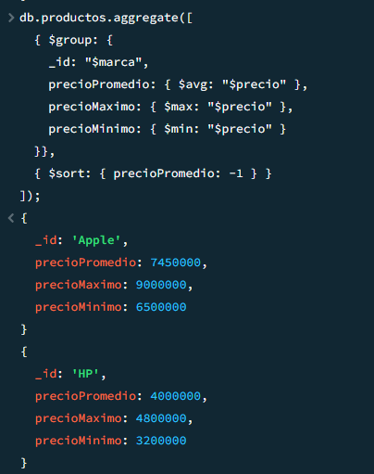

Análisis de Ventas por Estado
Obtener estadísticas de pedidos según su estado.
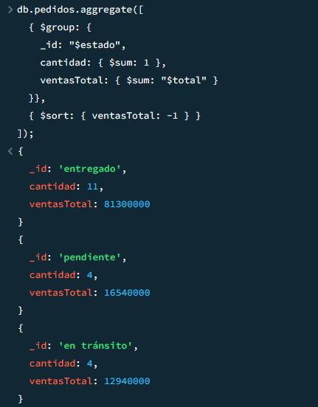

Ventas Mensuales
Calcular ventas totales agrupadas por mes.
Descripción:
- $match: Excluye pedidos cancelados
- $month: Extrae el número del mes de la fecha
- Agrupa y suma ventas por mes
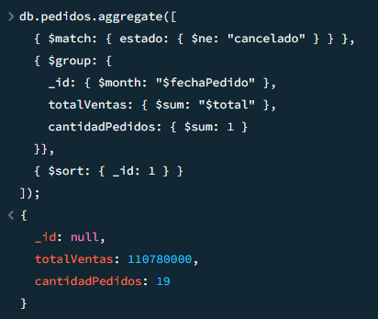
Promedio de Ventas por Ciudad
Identificar qué ciudades tienen el mayor ticket promedio.
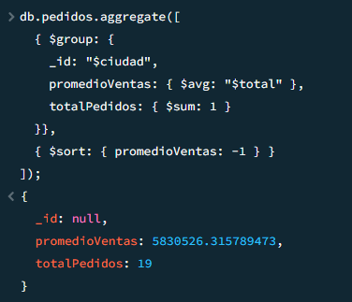

Producto más costoso por Categoría
Encontrar el producto más costoso en cada categoría.
Descripción:
- Primero ordena por precio descendente
- Luego agrupa y toma el primero de cada grupo
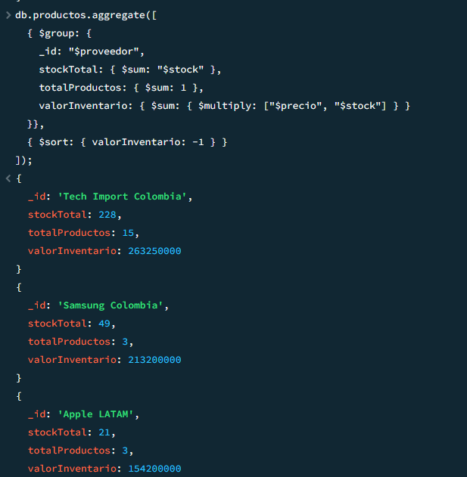

Ventas por Método de Pago
Conocer qué métodos de pago son más utilizados.
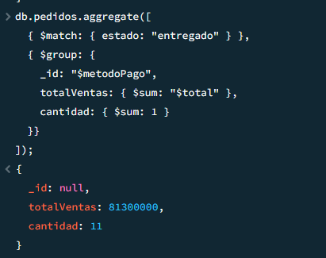
Top 5 Clientes
Identificar los mejores clientes por volumen de compras.
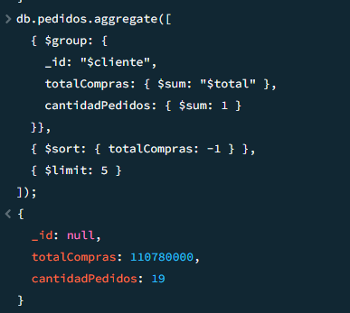

Link repositorio: GitHub - linaDagua/tecnostore_ecommerce

